

INDICAÇÃO

Indico a Sua Excelência a Senhora Ana Sheila Lemos, Prefeita Municipal em exercício e a Sua Senhoria o Senhor Luís Paulo Souza, Secretário de Serviços Públicos a realização do mutirão de limpeza nas ruas do Loteamento Recanto dos Passaros por causa da quantidade de mato, o que vem contribuindo para o aparecimento de ratos, escorpiões e até cobras dentro das residências.

Excelentíssima Senhora Prefeita em exercício Ana Sheila Lemos
A Sua Senhoria o Senhor Luís Paulo Sousa

JUSTIFICATIVA

O mutirão de limpeza se faz necessário pela grande quantidade de mato nas ruas, o que vem contribuindo para o aparecimento de ratos, escorpiões e até cobras dentro das residências.

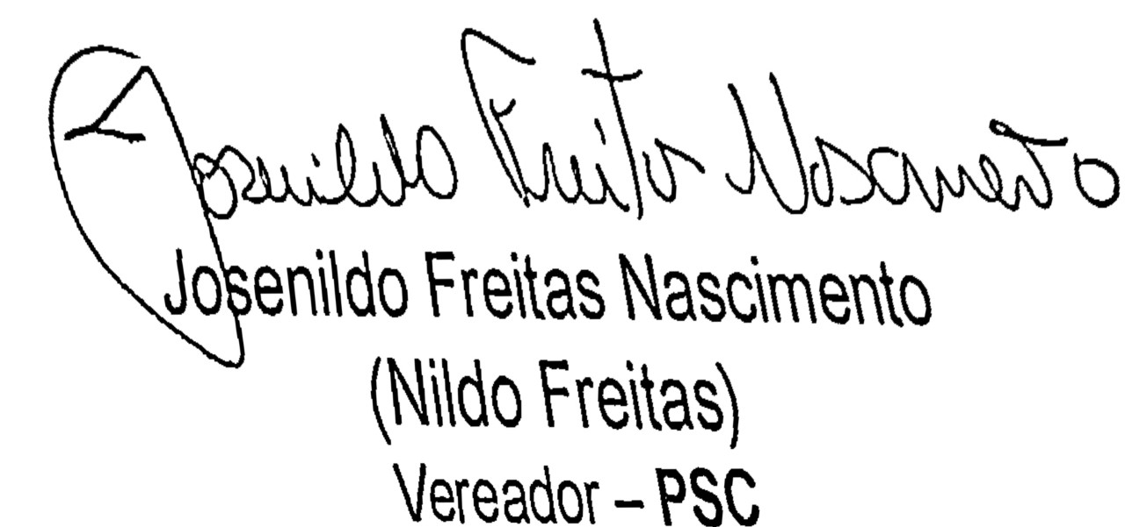
Plenário Vereadora Carmem Lúcia, 12 de Março 2021

